
О внесении изменений в решение Аркалыкского городского маслихата от 27 июня 2023 года № 35 "Об утверждении проекта (схемы) зонирования земель города Аркалыка"
Решение маслихата города Аркалыка Костанайской области от 22 ноября 2024 года № 133. Зарегистрировано в Департаменте юстиции Костанайской области 29 ноября 2024 года № 10321-10
Аркалыкский городской маслихат РЕШИЛ:
1. Внести в решение маслихата "Об утверждении проекта (схемы) зонирования земель города Аркалыка" от 27 июня 2023 года № 35 (зарегистрированное в Реестре государственной регистрации нормативных правовых актов под № 10041) следующие изменения:

заголовок указанного решения изложить в новой редакции:
"Об утверждении проекта (схемы) зонирования земель города Аркалыка и населенных пунктов города Аркалыка";

пункт 1 указанного решения изложить в новой редакции:
"1. Утвердить проект (схему) зонирования земель города Аркалыка и населенных пунктов города Аркалыка согласно приложения к настоящему решению.".
2. Настоящее решение вводится в действие по истечении десяти календарных дней после дня его первого официального опубликования.
Председатель Аркалыкского городского маслихата | Г. Елтебаева
Приложение
к решению Аркалыкского
городского маслихата
от 22 ноября 2024 года
№ 133
Приложение
к решению Аркалыкского
городского маслихата
от 27 июня 2023 года
№ 35
Проект (схема) зонирования земель города Аркалыка и населенных пунктов города Аркалыка

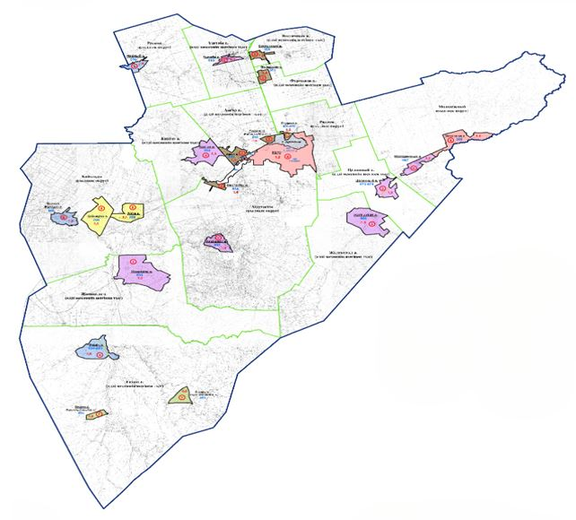

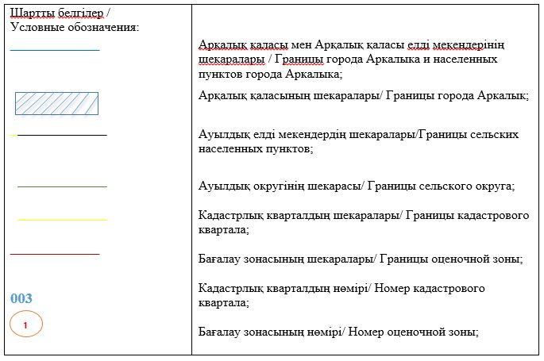

© 2012. РГП на ПХВ «Институт законодательства и правовой информации Республики Казахстан» Министерства юстиции Республики Казахстан

